Soluciones XXXVII Olimpiada

Primera sesión

1.- Prueba que la gráfica del polinomio 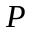 es simétrica respecto del punto 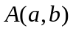 sí y sólo sí existe un polinomio 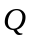 tal que: 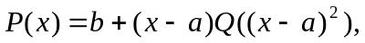para todo 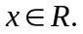
Solución:
Supongamos primero que exista el polinomio que cumple las condiciones requeridas. Sea 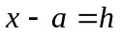 ó 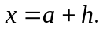 Entonces :
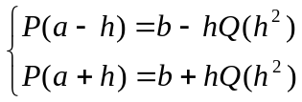 y 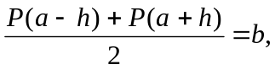 para todo 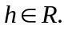Lo que significa que la gráfica de es simétrica respecto del punto 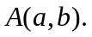
Sea La condición 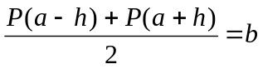 es equivalente a 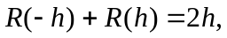 porque 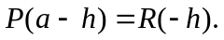 Para 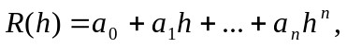 la condición anterior se escribe de la forma: es decir 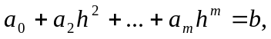 para cada 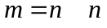 par, 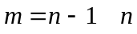 impar.
Se deduce que 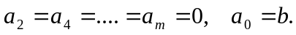
Por tanto ahora se tiene que 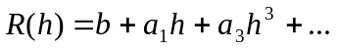 y así existe un polinomio tal que
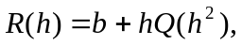 para algún polinomio 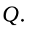 Por último

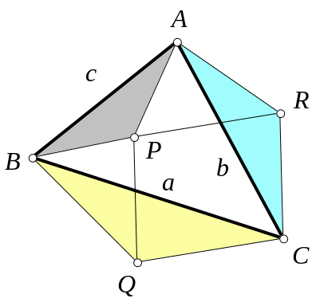
2.- Sea P un punto, en el interior del triángulo ABC, de modo que el triángulo ABP es isósceles. Sobre cada uno de los otros dos lados de ABC se construyen exteriormente triángulos BCQ y CAR, ambos semejantes al triángulo ABP.
Probar que los puntos P, Q, C y R o están alineados o son los vértices de un paralelogramo.
Solución:
Los triángulos ABC y PBQ son semejantes pues tienen un ángulo igual ∠ABC = ∠PBQ y los lados que lo forman proporcionales:
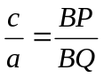
De modo análogo, ABC es semejante a APR , por tanto PBQ y APR son semejantes (y al ser PB = PA son iguales).
En particular: ∠ARP = ∠ACB y ∠BQP = ∠ACB
Llamando α = ∠BAP = ∠ABP, resulta:
∠QPR = 360º − (180 – 2α) − (A + B) = 180º + 2α - (180º − ∠ACB ) = 2α + ∠ACB
∠QCR = ∠ACB + 2α
∠PRC = 180º − 2α −∠ARP = 180º - 2α − ∠ACB
∠PQC =180º − 2α −∠BQP = 180º - 2α − ∠ACB
Las cuatro igualdades establecen que los dos pares de ángulos opuestos del cuadrilátero PQCR son iguales y es un paralelogramo.
La alineación es un caso particular y se producirá cuando ∠ACB + 2α = 180º, es decir cuando 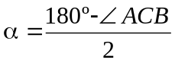.
3.- Están dados 5 segmentos de longitudes a₁, a₂, a₃, a₄ y a₅ tales que con tres cualesquiera de ellos es posible construir un triángulo.
Demuestra que al menos uno de esos triángulos tiene todos sus ángulos agudos.
Solución:
Supongamos que 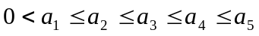. Si ningún triángulo es acutángulo, tendríamos:
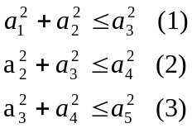
Pero (desigualdad triangular):
a₅<a₁ + a₂, luego 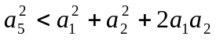 (4)
Sumando las desigualdades (1),(2),(3) y (4) tenemos:
es decir,
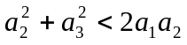
Como 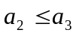, resulta 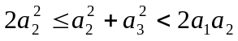, y por tanto a₂ < a₁, en contradicción con la ordenación inicial.
Segunda sesión

4.- Los números enteros desde 1 hasta 9 se distribuyen en las casillas de una tabla 3x3.
Después se suman seis números de tres cifras: los tres que se leen en filas y los tres que se leen en columnas.
¿Hay alguna distribución para la cual el valor de esa suma sea 2001?
Solución
Consideremos la distribución:
a | b | c
d | e | f
g | h | i

Resulta:
S = abc + def + ghi + adg + beh + cfi =
100 (a + c + f + b + a + d + g) + 10(d + e + f + b + e + h) + (g + h + i + c + f + i) =
200 a + 110b + 101c + 110d + 20e + 11f + 101g + 11h + 2i
Módulo 9 tenemos:
S = 2(a + b + c+....h + i) = 2.45 = 0
Como 2001 no es múltiplo de 9, no habrá ninguna distribución para la que la suma indicada tome el valor 2001.

5.- ABCD es un cuadrilátero inscrito en una circunferencia de radio 1 de modo que AB es un diámetro y el cuadrilátero admite circunferencia inscrita.
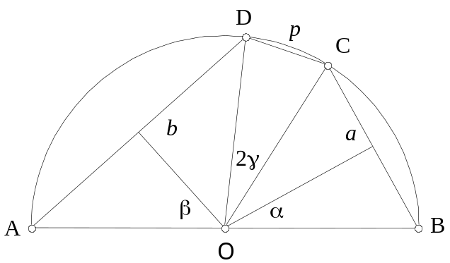Probar que: 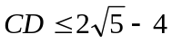
Solución:
Sea O el centro de la semicircunferencia.
Pongamos a = BC; b = AD; p = CD;
2α = ∠BOD; 2β = ∠AOD; 2γ = ∠COD.
La condición necesaria y suficiente para que ABCD admita una circunferencia inscrita es:
p + 2 = a + b (1)
Como 2α + 2β + 2γ = 180º, entonces
β = 90 − ( α + β)
y además:
Vamos a expresar la condición (1) en función del ángulo α y el dato p que determina por completo el cuadrilátero.
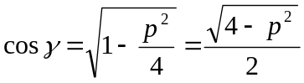,
de donde:
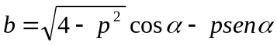
sustituyendo en (1), queda:
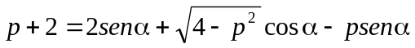
o lo que es lo mismo:
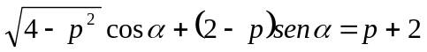 (2)
Por tanto, existirá circunferencia inscrita para los valores de p que hagan compatible la ecuación (2) en la incógnita α.
Puede expresarse el seno en función del coseno y estudiar el discriminante de la ecuación de segundo grado que se obtiene, pero es más rápido interpretar la ecuación (2) como el producto escalar de los vectores 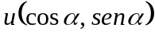de módulo 1 y 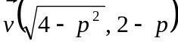. La condición (2) queda:
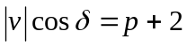 (3)
siendo δ el ángulo formado por los vectores y .
Para que (3) sea compatible debe cumplirse 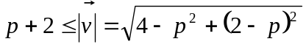, elevando al cuadrado y operando queda:
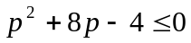
Las raíces de la ecuación son 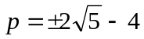.
Como p es positivo la condición final es:
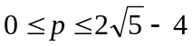
6.- Determinar la función f : N → N (siendo N = {1,2,3,...} el conjunto de los números naturales) que cumple, para cualesquiera s, n ∈ N, las dos siguientes condiciones:
a) f (1) = 1, f (2^{s}) = 1.
b) Si n < 2^{s}, entonces f (2^{s} + n) = f (n) + 1.
Calcular el valor máximo de f (n) cuando n ≤ 2001.
Hallar el menor número natural n tal que f (n) = 2001.
Solución
Para cada número natural n definimos f (n) como la suma de las cifras de la expresión de n escrito en base 2. Está claro que esta función f cumple las condiciones a) y b). Además, es la única función que las cumple, porque el valor de f (n) viene determinado por las condiciones a) y b). Probamos esa afirmación por inducción sobre n. Si n = 1 o n = 2^{s}, f (n) = 1. Supongamos n > 1, n ≠ 2^{s} y que es conocido f (m) para todo m < n; se puede escribir n = 2^{s} + m con m < 2^{s} tomando 2^{s} la mayor potencia de 2 que es menor que n; entonces f (n) = f (m) + 1.
Ahora, es fácil resolver las dos cuestiones que nos plantean:

En el primer caso, se trata de ver cuántos unos puede tener como máximo un número menor o igual que 2001 escrito en base 2. Ese número, escrito en base 2, es, obviamente, 1111111111, que corresponde a n = 1023 = 2¹⁰ - 1. Es f (n) = 10.

En el segundo caso, razonando de manera análoga, se observa que la respuesta es n = 2 ²⁰⁰¹ -1.

